MINISTERIO DE EDUCACIÓN AUDITORIA INTERNA CUA No.:105647

MINISTERIO DE EDUCACIÓN ACTIVIDADES ADMINISTRATIVAS
Auditoría Administrativa de seguimiento a las recomendaciones emitidas por la Dirección de Auditoría Interna, a los CUA 88567 y 97941 a la DIDEDUC de Retalhuleu.

GUATEMALA, FEBRERO DE 2021

INDICE
INTRODUCCION 1
OBJETIVOS 1
ALCANCE DE LA ACTIVIDAD 1
RESULTADOS DE LA ACTIVIDAD 2
ANEXOS 6

INTRODUCCION

De conformidad con el nombramiento de Auditoría No. 105647-1-2021, de fecha 01 de febrero de 2021, fui nombrada para efectuar por medio de la modalidad de teletrabajo, Auditoría Administrativa de seguimiento a las recomendaciones emitidas por la Dirección de Auditoría Interna, en los informes CUA 88567-1-2020 “Auditoría Administrativa de verificación de la asignación, liberación e incompatibilidad de horarios del personal docente de la DIDEDUC de Retalhuleu y en el Instituto Normal Mixto Carlos Dubon y sus adscritos” y CUA 97940-1-2020, “Auditoría Administrativa de verificación de personal docente desarrollando actividades administrativas, renglón 011 “Personal Permanente” y 021 “Personal Supernumerario” en la Dirección Departamental de Educación de Retalhuleu y establecimientos educativos”.

OBJETIVOS GENERAL
Realizar seguimiento a las recomendaciones emitidas por la Dirección de
Auditoría Interna –DIDAI-, en los informes CUA 88567-1-2020 y 97940-1-2020.

ESPECIFICO

Verificar si existen recomendaciones implementadas, en proceso e incumplidas.
Y otros, que a juicio del auditor considere conveniente verificar durante la realización de la auditoría.

ALCANCE DE LA ACTIVIDAD

Se efectuó seguimiento a las recomendaciones de siete (7) hallazgos emitidos por la Dirección de Auditoría Interna, en los informes CUA 88567-1-2020 “Auditoría Administrativa de verificación de la asignación, liberación e incompatibilidad de horarios del personal docente de la DIDEDUC de Retalhuleu y en el Instituto Normal Mixto Carlos Dubon y sus adscritos” y CUA 97940-1-2020, “Auditoría Administrativa de verificación de personal docente desarrollando actividades administrativas, renglón 011 “Personal Permanente” y 021 “Personal Supernumerario” en la Dirección Departamental de Educación de Retalhuleu y establecimientos educativos”.

RESULTADOS DE LA ACTIVIDAD

Los resultados del trabajo realizado se resumen a continuación:

RECOMENDACIONES EN PROCESO (SR1)

De conformidad con el Formulario SR1, Seguimiento a Implementación de Recomendaciones y evaluación realizada de la evidencia presentada, se estableció que las recomendaciones de los siguientes hallazgos, se encuentran en proceso:

Informe CUA 88567-1-2020 “Auditoría Administrativa de verificación de la asignación, liberación e incompatibilidad de horarios del personal docente de la DIDEDUC de Retalhuleu y en el Instituto Normal Mixto Carlos Dubon y sus adscritos”.

HALLAZGOS MONETARIOS Y DE INCUMPLIMIENTO DE ASPECTOS LEGALES

No.1 Docentes sub-utilizados.

HALLAZGOS DE DEFICIENCIAS DE CONTROL INTERNO

No.2 Deficiencias administrativas de control interno.

No.3 Nómina del personal docente generada en el Sistema de Registro Educativo
–SIRE, está desactualizada.

Las tres (3) recomendaciones se encuentran en proceso, debido a que, no presentaron la evidencia pertinente y competente, que demuestre:

- Que el supervisor educativo del nivel medio, a la fecha haya ubicado y/o comisionado a 4 de los 11 docentes subutilizados en el Instituto Normal Mixto Carlos Dubon y sus adscritos.
- Que el supervisor educativo haya instruído por escrito y supervisado el trabajo que realiza el Director del establecimiento educativo, para que el mantenimiento del equipo de computación se pague con el fondo de gratuidad de la educación, como un servicio básico contratado para su funcionamiento. Así mismo, para que revise y elabore nuevamente los horarios de clase de cada docente, a efecto no se dé el cruce de períodos y que consigne en la nómina de personal docente del establecimiento

educativo, los nombres de los cursos que imparte cada docente, para que se cuente con la distribución real de cursos y horarios de períodos asignados.
- Que el supervisor educativo haya instruído a los directores de los establecimientos educativos, para que las nóminas de docentes que laboran en los mismos, se actualicen constantemente de conformidad a los cursos asignados, para que se ingrese en el Sistema de Registro Educativo –SIRE- y se pueda generar las nóminas actualizadas. (Ver anexo 1)

El resultado de que las recomendaciones queden en proceso, ocasiona incumplimiento de aspectos legales y formales; así como, las posibles sanciones pecuniarias, por parte del ente fiscalizador estatal.

Informe CUA 97940-1-2020 “Auditoría Administrativa de verificación de personal docente desarrollando actividades administrativas, renglón 011 “Personal Permanente” y 021 “Personal Supernumerario” en la Dirección Departamental de Educación de Retalhuleu y establecimientos educativos”.

HALLAZGOS MONETARIOS Y DE INCUMPLIMIENTO DE ASPECTOS LEGALES

No.1 Traslado de personal incumpliendo el debido proceso y resoluciones de ubicación temporal emitidas no cuentan con documentación de respaldo.

No. 2 Personal docente realizando funciones administrativas.

No. 3 Docentes beneficiadas con más de una plaza en la misma jornada.

No.4 Deficiencias de control en la administración del personal docente contratado en el renglón 021 “Personal supernumerario”.

Las cuatro (4) recomendaciones se encuentran en proceso, debido a que, no presentaron la evidencia pertinente y competente, que demuestre:

- La corrección del error existente en el nombre descrito en la nómina de pago y que la corrección de nombre al Instituto y/o unificación según corresponda.
- Evidencia de haber ubicado a los 30 docentes en el establecimiento educativo a donde fuerón asignados de conformidad a su nombramiento. Así mismo, no hay evidencia que respalde, que efectivamente no existen docentes realizando funciones administrativas tanto en la DIDEDUC como en las supervisiones educativas. De igual forma no presentaron el informe

realizado por la jefa de la sección de Recursos Humanos, de la readecuación de actividades con el personal disponible, así como evidencia de las gestiones realizadas para cubrir las plazas que se encuentran vacantes.
- No se ha corregido el error existente en el nombre descrito en la nómina de pago y no se ha realizado la corrección de nombre al Instituto y/o unificación según corresponda.
- No entregaron los oficios de asignación de centros educativos a las docentes Miriam Raquel Ortiz Baten y Leslie Estrada Yancor. Así mismo, no presentaron evidencia de la implementación de controles que registren los movimientos del personal renglón 021 “Personal Supernumerario”. (Ver anexo 1)

El resultado de que las recomendaciones queden en proceso, ocasiona incumplimiento de aspectos legales y formales; así como, las posibles sanciones pecuniarias, por parte del ente fiscalizador estatal.

COMENTARIO DE AUDITORÍA
Derivado a que la Dirección de Auditoria Interna, efectuó seguimiento a las recomendaciones emitidas por la Dirección de Auditoria Interna, en los informes CUA 88567-1-2020 “Auditoría Administrativa de verificación de la asignación, liberación e incompatibilidad de horarios del personal docente de la DIDEDUC de Retalhuleu y en el Instituto Normal Mixto Carlos Dubon y sus adscritos” y CUA 97940-1-2020, “Auditoría Administrativa de verificación de personal docente desarrollando actividades administrativas, renglón 011 “Personal Permanente” y 021 “Personal Supernumerario” en la Dirección Departamental de Educación de Retalhuleu y establecimientos educativos” y que a la fecha de la presentación del presente informe se encuentran las siete (7) recomendaciones en proceso, se concedió tiempo para el cumplimiento de la mismas, de conformidad con las politicas internas de la Dirección de Auditoría del Ministerio de Educación, indicando el Director Departamental de Educación de Retalhuleu, que presentará evidencia de dicho cumplimiento el 12 de marzo de 2021.

La información anteriormente descrita, fue dada a conocer al Director Departamental de Educación de Retalhuleu, según OFICIO
-DIDAI-TOTO-004-1-02-2021 de fecha 09 de febrero de 2021 y se suscribió el acta correspondiente.

Atentamente,

MARTHA MICHELLE OVANDO LOPEZ
Auditor
YAHAIRA NATIANA VEGA MALDONADO DE SANTIESTEBAN
Supervisor

MILDRED LORENA FUENTES DE LEON
Sub Director
JULIA VICTORIA MONZON PEREZ
Director

ANEXOS

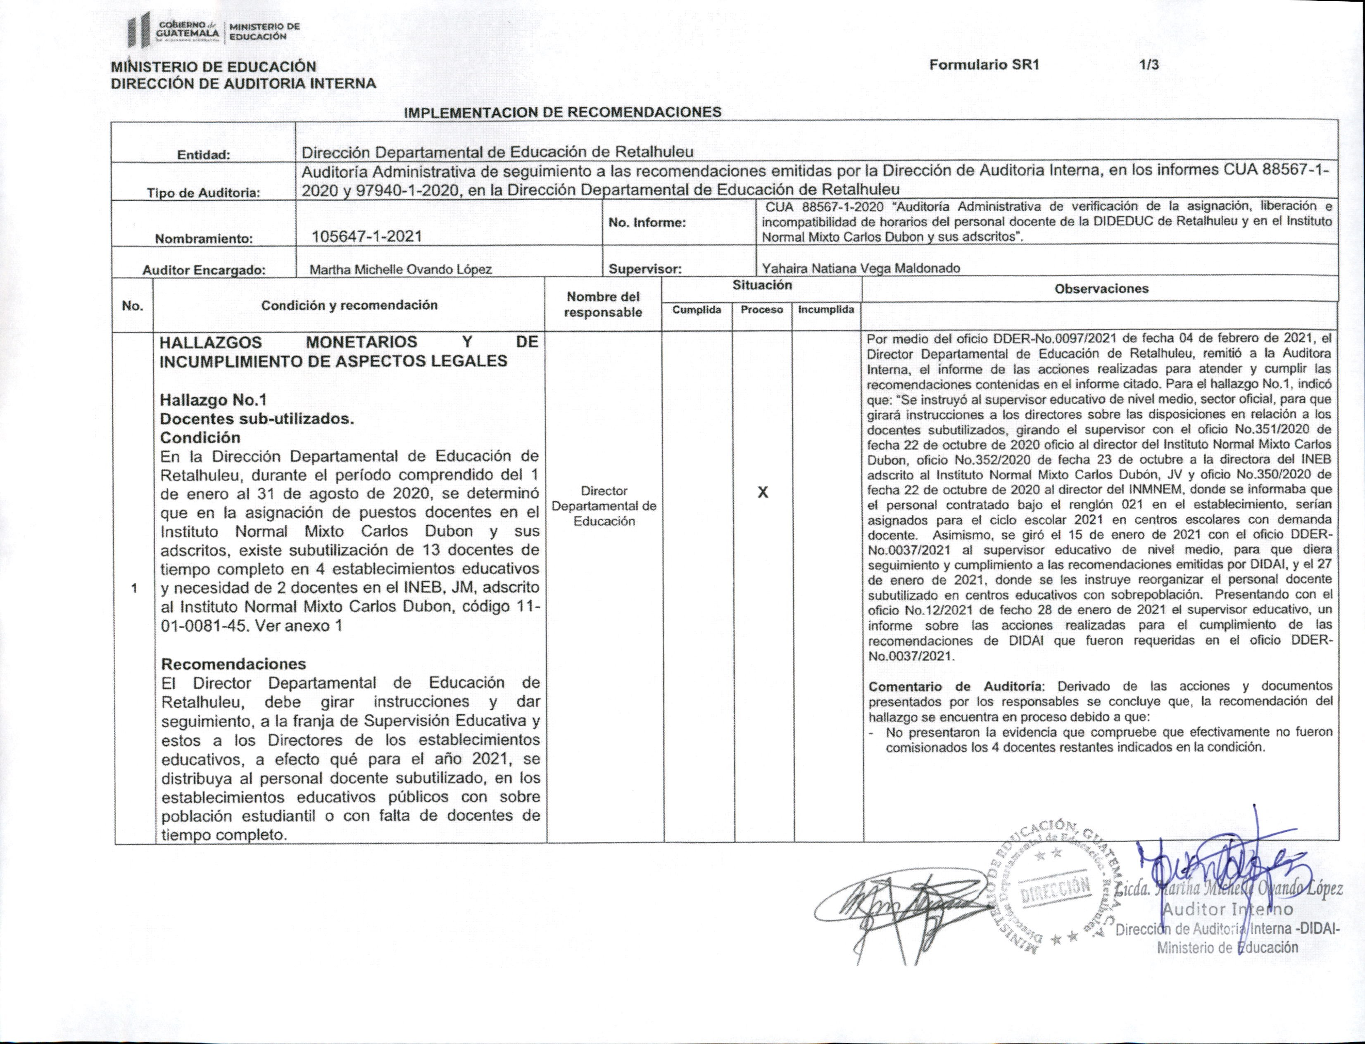
1

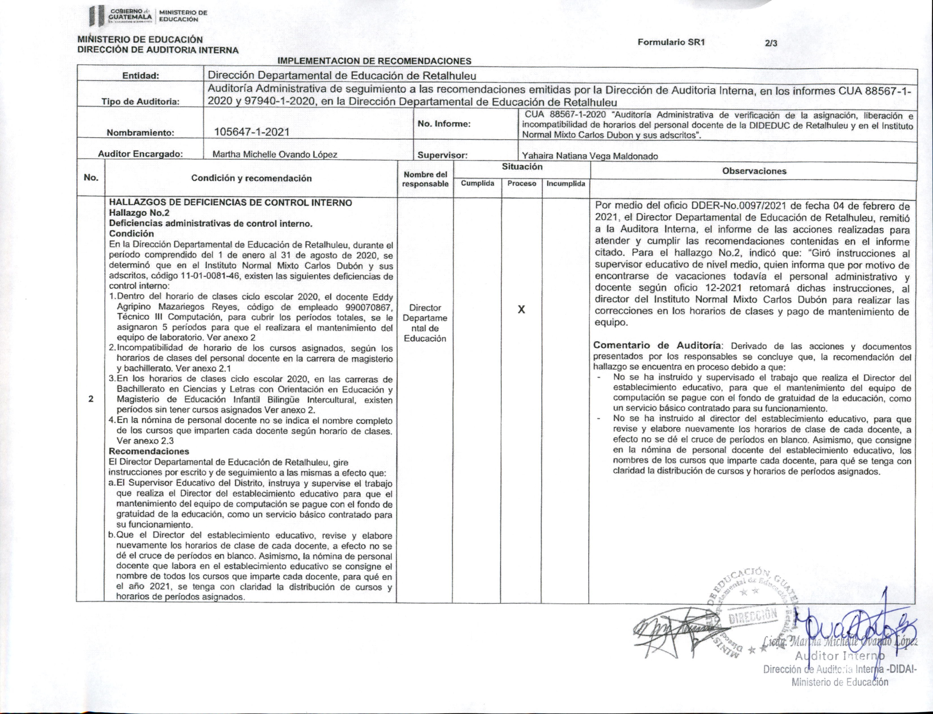
Continuación anexo 1

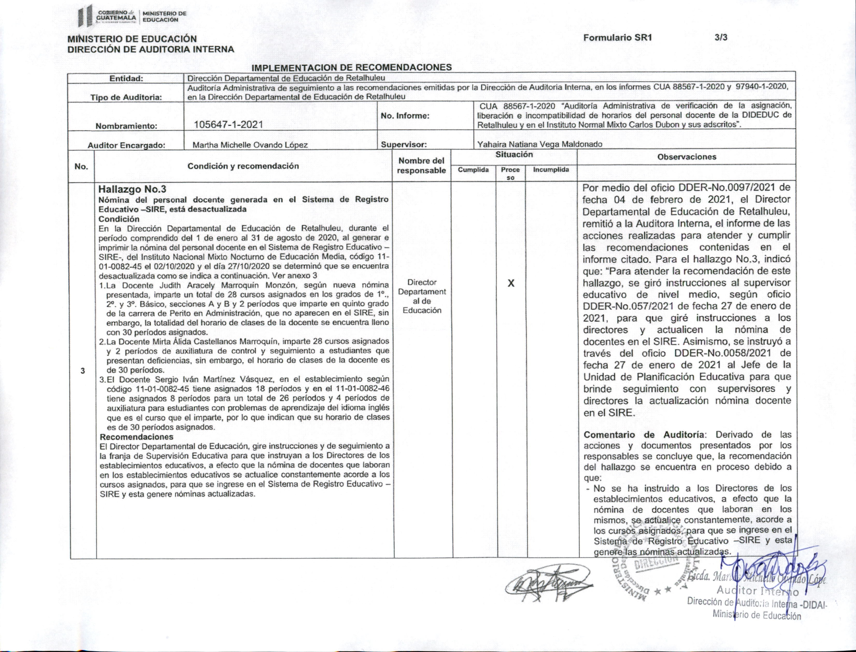
Continuación anexo 1

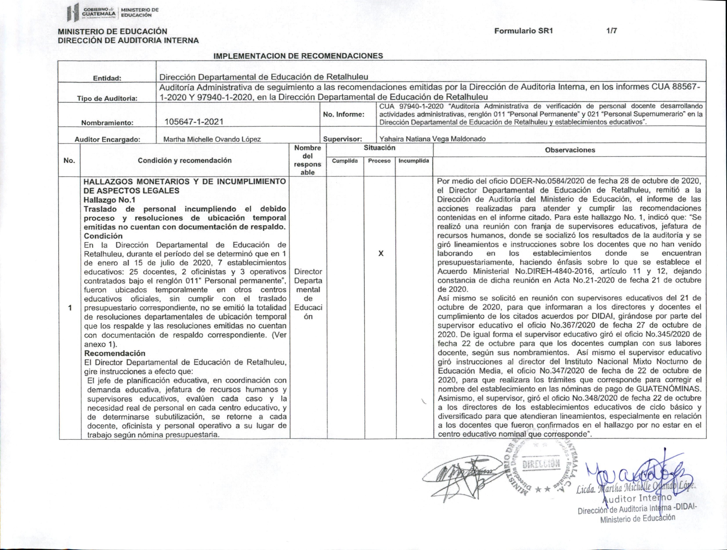
Continuación anexo 1

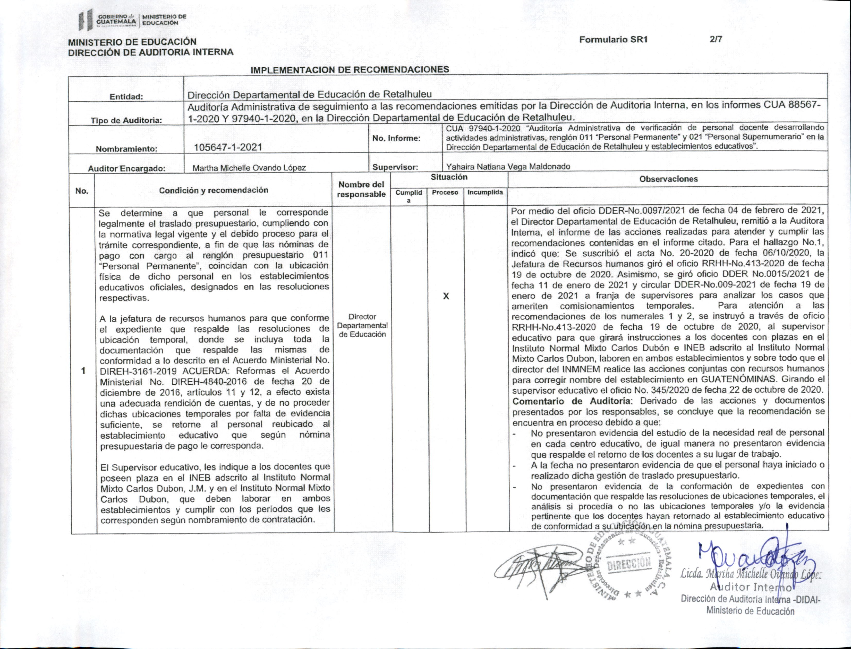
Continuación anexo 1

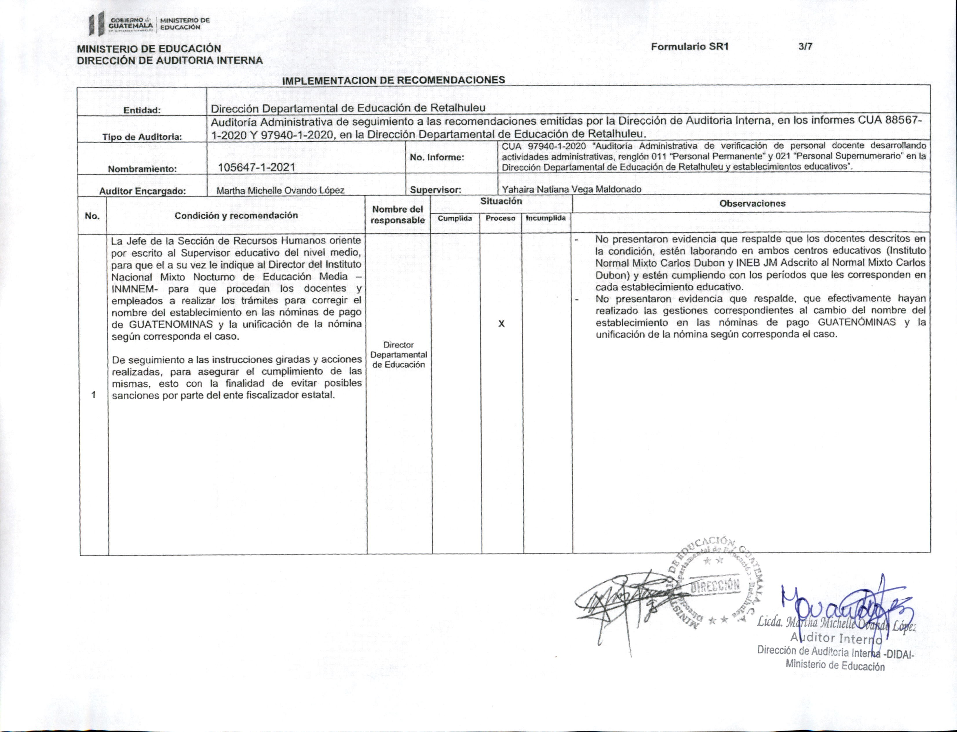
Continuación anexo 1

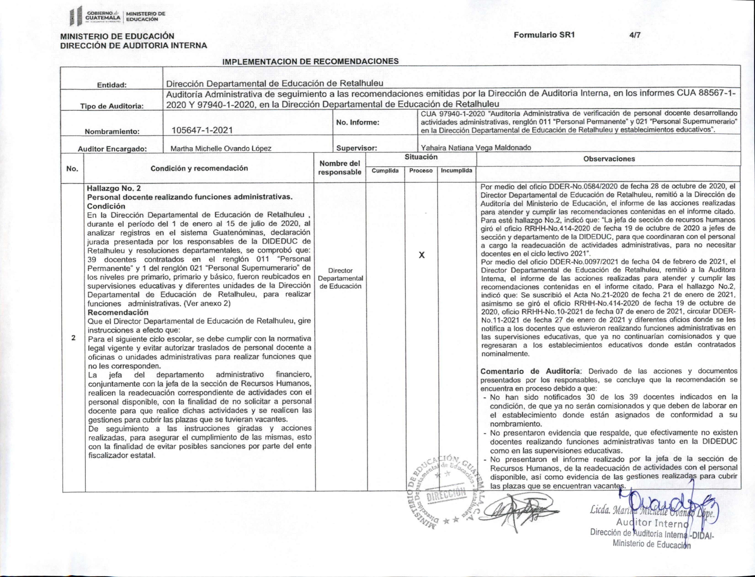
Continuación anexo 1

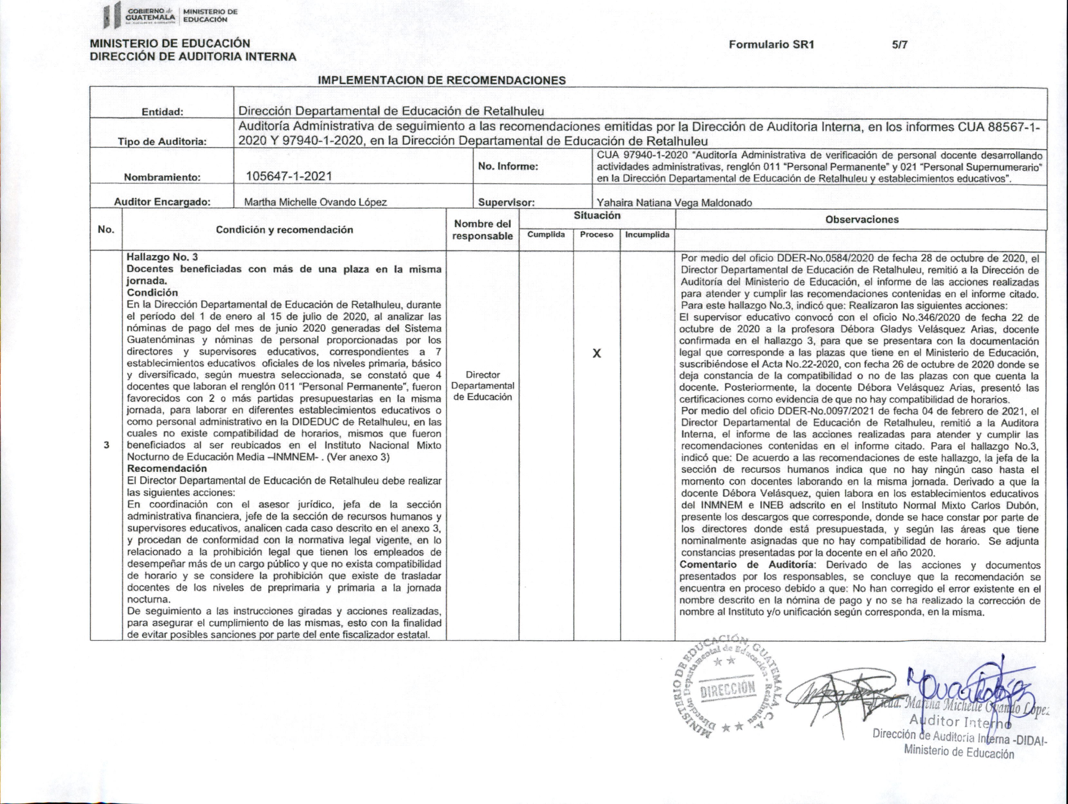
Continuación anexo 1

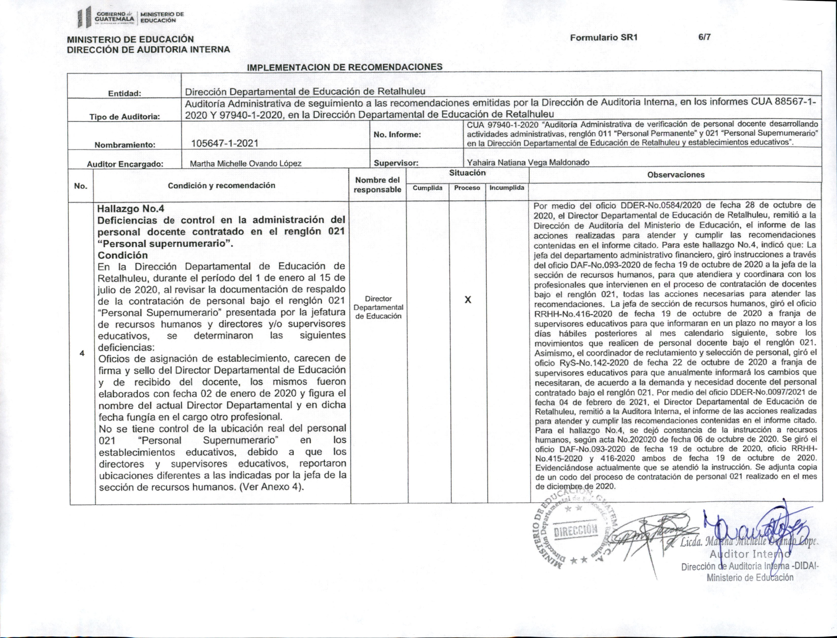
Continuación anexo 1

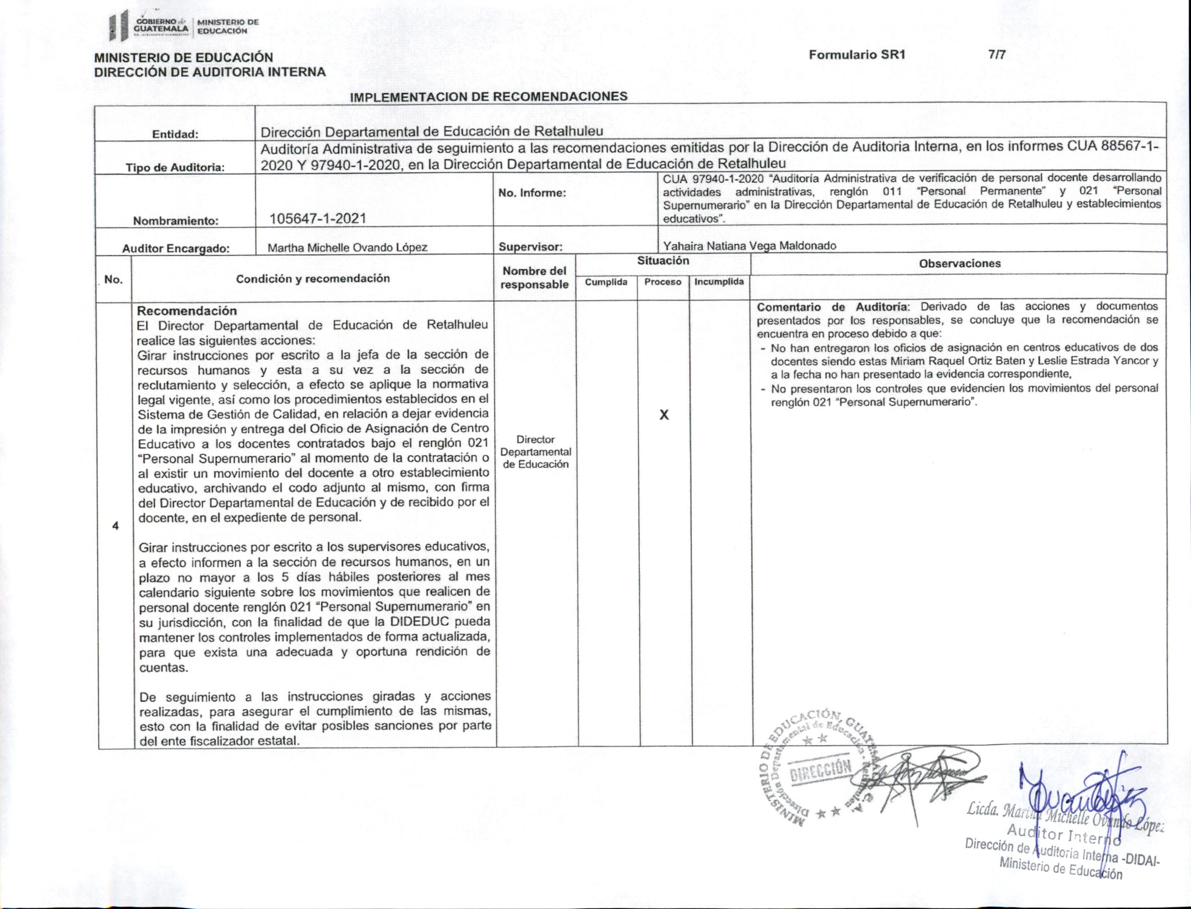
Continuación anexo 1

